

ZUR VORBEREITUNG AUF DEN
UNMITTELBAREN EINTRITT IN EINEN
REALSCHULREIFELEHRGANG ODER
FACHSCHULREIFELEHRGANG
DER BUNDESWEHRFACHSCHULE

MATHEMATIK

Lehreinheit 08

_____________________________________________

Grundbegriffe
der Mengenlehre

______________________________________________________

8. GRUNDBEGRIFFE DER MENGENLEHRE 3

  - Menge, Element 3
Die aufzählende Form 4
Die Diagrammform 4
Die beschreibende Form 5
Wichtige Zahlenmengen 6
Die Zeichen ∈, ∉ 6

  - Teilmengen 7
Besondere Arten von Teilmengen 8

  - Schnittmenge, Vereinigungsmenge, Restmenge 10
Schnittmengen (Durchschnittsmengen) 10
Vereinigungsmengen 11
Restmengen (Differenzmengen) 12

  - Aussage und Aussageform 14
Aussageformen 15

  - Definitionsmenge, Lösungsmenge 16

Aufgaben zur Lehreinheit 08 20

Lösungen der Übungen und Aufgaben 21

Vb-08 Grundbegriffe der Mengenlehre

8. Grundbegriffe der Mengenlehre

Vielleicht geht es Ihnen beim Lesen der Überschrift wie vielen anderen
Personen, das Wort „Mengenlehre“ löst Abwehrreaktionen aus. Als die
Mengenlehre ihren Einzug in den Mathematikstoff der Schulen hielt,
geschah dies auf übertriebene Art und Weise. Mittlerweile haben sich
jedoch viele Vorteile herausgestellt, so z.B.:

- Für viele Teilbereiche der Mathematik liefert die Mengenlehre
günstige und logisch einwandfreie Schreibweisen (z.B. beim
Lösen von Ungleichungen).

- Für die Wahrscheinlichkeitsrechnung, die beispielsweise in den
Fachhochschulreifelehrgängen unterrichtet wird, ist die
Mengenlehre zu einer wichtigen Grundlage geworden.

Haben Sie keine Sorge! Sie werden hier die Mengenlehre wohldosiert
als Hilfsdisziplin für andere Teilbereiche der Mathematik erfahren.

8.1 Menge, Element
Die ersten Zahlen, die ein Kind kennenlernt, sind die Zahlen 1; 2; 3; ...;
10; später ... 100; ... usw. Es handelt sich um die 8Menge der) natür-
lichen Zahlen. Später lernt das Kind weitere Zahlenarten (Zahlenmengen)
kennen: Brüche, negative Zahlen. Andere Arten von Dingen sind z.B. die
(Menge der) Buchstaben und die (Menge der) Farben. Jeden dieser
Erfahrungsbereiche kann man mit dem Begriff „Menge“ erfassen; jeder
Erfahrungsbereich enthält eine bestimmte Anzahl von Dingen (Elementen),
die sich anhand bestimmter Eigenschaften unterscheiden lassen.

Begriffserklärung:
Eine Menge ist die Zusammenfassung von unterscheidbaren Dingen zu Menge
einem Ganzen. Die einzelnen Dinge der Menge heißen Elemente. Elemente

Schreibweisen für Mengen
Mengen werden in der Mathematik durch Großbuchstaben gekennzeichnet
z.b.: A; B; C; ...; M; auch A₁, A₂ usw.
Folgende Schreibweisen sind sinnvoll:
1. die aufzählende Form, sie ist besonders übersichtlich Schreib-
2. die Diagrammform, sie ist besonders anschaulich weisen
- die beschreibende Form, sie ist notwendig für Fälle, in
denen die anderen Möglichkeiten versagen.

Grundbegriffe der Mengenlehre Vb-08

Die aufzählende Form
Beispiele:
- Die Menge der Zahlenwerte auf einem Würfel:
W = {1; 2; 3; 4; 5; 6}
Mengenklammer Die geschweiften Klammern heißen Mengenklammern.
Möglich wäre auch: W = {2; 5; 3; 1; 6; 4}, zweckmäßig ist
aber eine gewisse Reihenfolge beim Aufzählen der Elemente.

- Die Menge der natürlichen Zahlen von 1 bis 100:
M = {1; 2; 3; ...; 99; 100}; wenn eindeutig klar
ist wie es weitergeht, kann man Punkte setzen.

- Die Menge der positiven geraden Zahlen:
G = {2; 4; 6; 8; 10; ...}
Hierbei handelt es sich um eine Menge mit unendlich vielen
unendliche Elementen, es ist eine unendliche Menge im Gegensatz zu
endliche Menge den endlichen Mengen in den vorhergehenden Beispielen.

Die Diagrammform
Die Elemente einer Menge werden mit einer geschlossenen
Linie umgeben,

2
1 3
4
5
6

z.B. Menge der Zahlenwerte auf einem Würfel.
Häufig stellt auch die ganze umrandete Fläche eine Menge dar.
Um beispielsweise zu veranschaulichen, dass alle durch 10 teil-
baren Zahlen (Menge Z) zu den durch 5 teilbaren Zahlen gehören
(Menge F), kann man folgende Darstellung wählen:

F
Die äußere Umrandung umfasst alle durch
5 Teilbaren Zahlen; von diesen Zahlen befinden
sich die durch 10 teilbaren Zahlen innerhalb der
kleinen Fläche
Z

Vb-08 Grundbegriffe der Mengenlehre

Die beschreibende Form
In vielen Fällen lassen sich die Elemente einer Menge nicht aufzählen.
Versuchen Sie beispielsweise die Zahlen einschließlich aller Dezimal-
zahlen aufzuzählen, die größer als 3 sind. Derartige Mengen lassen sich
nur beschreiben,

z.B.: M = { alle Zahlen, die größer als 3 sind } oder
in mathematischer Schreibweise:
M = { x | x > 3 }
lies: Menge aller x für die gilt x ist größer als 3

Die beschreibende Form hat also folgendes Aussehen:
{ x | Eigenschaft von x }

Die Menge G = { 2; 4; 6; 8; ...} lässt sich in der beschreibenden
Form so darstellen:
G = { x | x ist eine natürliche gerade Zahl }
Die Menge aller Zahlen von 10 bis 20 in beschreibender Form:
M = { x | 10 ≤ x ≤ 20 }

Übung 1:
- Schreiben Sie in aufzählender Form:
  - Die Menge M der ungeraden Zahlen zwischen 10 und 20.
  - Die Menge L aller möglichen Lottozahlen.
  - Die Menge D der durch 3 teilbaren Zahlen.
  - Die Menge A.
5
10
15

  - V = { x | x ist eine durch 4 teilbare Zahl unter 30 }

- Schreiben Sie in beschreibender Form:
  - Die Menge M aller Zahlen, die kleiner als 5 sind.
  - Die Menge M aller Zahlen von 8 bis unter 12.

Grundbegriffe der Mengenlehre Vb-08

Wichtige Zahlenmengen
Für bestimmte Zahlenmengen gibt es eine feste Schreibweise, ein
Großbuchstabe mit einem Doppelstrich, z.B.:
IN = {0; 1; 2; 3; 4; 5; .. } die Menge der natürlichen Zahlen
IN* = {1; 2; 3; 4; 5; ...} die Menge der natürlichen Zahlen ohne Null
 = {...; -3; -2; -1; 0; 1; 2; 3; ...} die Menge der ganzen Zahlen
- = {x|x lässt sich als Bruchzahl schreiben} die Menge der rationalen
Zahlen (von Quotient)
₊ = {x|x ist eine rationale Zahl, die nicht negativ ist}

Die Zeichen ∈, ∉
Mit diesen Zeichen kann man ausdrücken, ob ein Element zu einer
Menge gehört oder nicht.

Beispiele:
4 ∈ {1; 2; 3; 4; 5; 6} 4 ∈ IN
lies: ist ein Element von

7 ∉ {(1; 2; 3; 4; 5; 6} , 2 ∉ {x / x <2}
lies: ist nicht Element von

Übung 2:
Welches der Zeichen ∈ bzw. ∉ gehört jeweils in den Kreis?
a) 5 {4; 5; 6} b) 18 {2; 4; 6;...}
c) 14 {x|x ist durch 6 teilbar} d) 23 {3; 7; 11; ...; 31}
e) 5 {x|x >3} f) 2 {x|x ist durch 4 teilbar}

Übungen zu 8.1
- Schreiben Sie jeweils die beiden nächsten Elemente auf:
a) {8; 11; 14; 17; ...} b) {1; 4; 9; 16;...}
c) {4; 12; 36; 108; ...} d) {- 2; 4; -8; 16; ...}

- Schreiben Sie in aufzählender Form:
a) {x|x ist eine ganze Zahl von – 2 bis 5}
b) {x|x ist durch 7 teilbar}

- Was ist richtig, was ist falsch?
a) 0 ∈ IN* b) – 7 ∉ IN c) ∈ 

d) 5 ∈  e) 3 ∈ {x|x < 0}

Vb-08 Teilmengen

  - Teilmengen
Beim Skatspielen erhält jeder Spieler eine “Teilmenge” der Menge aller 32
Karten. diese Teilmenge umfasst 10 Elemente. Im Stock liegt eine zwei-
elementige Teilmenge.

Begriffserklärung: Eine Menge A heißt Teilmenge einer Menge B, Teilmenge
wenn jedes Element von A auch ein Element von B ist.

Zeichen: ⊂ ist Teilmenge von
⊄ ist nicht Teilmenge vom

Beispiele:
- ist K = {alle Skatkarten}, dann ist {Kreuz Bube, Herz König} ⊂ K

- {2; 7; 13; 14; 27; 43} ⊂ {1; 2; 3; ...; 49} (Lottozahlen)

- IN* ⊂ IN IN ⊂   ⊂ 
kürzer: IN* IN⊂⊂

- {- 2; -1} ⊄ IN

- Gegeben sind die Mengen A₁ = {1; 2}, A₂ = {7;8}, A₃ = {5; 6; 7}.
Diese Mengen werden verglichen mit der Menge W = {1; 2; 3; 4; 5; 6}

Man sagt: A₂ und W sind elementfremd, elementfremd
A₃ und W sind nicht elementfremd. nicht element-
fremd

Diese Beziehungen lassen sich anschaulich in Mengendiagrammen darstellen
W
A₁ W
A₂
4
4
5

6
6
1

2 5
3 4
2
3

1
4

7
8
1
2

W A₃

A₁ ⊂ W A₂ ⊄ W A₃ ⊄ W

Übung 1:
Welches der Zeichen ⊂ bzw. ⊄ gehört jeweils in den Kreis?
a) {2; 3; 4} {1; 2; 3; 4} b) {9; 10} {1; 2; 3; ... 9}

c) {0; 7; 8} {} IN d) {2; 3} 

e) {x|x < 3} {x|x < 1} f) {4; 8; 12; 16; ...} {2; 4; 6; 8; ...}

Teilmengen Vb-08

Besondere Arten von Teilmengen
Bei gewissen Fragestellungen nach Teilmengen erhält man Antworten,
die sich zunächst kau mit „Teil“ oder „Menge“ vereinbaren lassen, die
aber trotzdem mit erfasst werden müssen.

Beispiel:
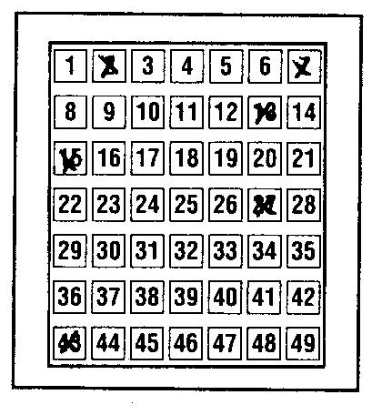
Jemand hat auf seinem Lottoschein
die in der Abbildung markierten
Zahlen angekreuzt:
M = {2; 7; 13; 15; 27; 43}

Nach der Ziehung stellt sich die
Frage: „Welcher Teil bzw. welche
Teilmenge T dieser sechs Zahlen
wurden gezogen?“

Mögliche Antworten sind:
- Die Zahlen 2, 13, 17 wurden gezogen,
d.h. T = {2; 13; 27}
- Nur die Zahl 15 wurde gezogen, d.h. T = {15}
elementare Man erhält eine Teilmenge mit nur einem Element, man spricht

Menge von einer einelementigen Menge.
- Keine dieser Zahlen wurde gezogen, d.h. T = {}.
leere Menge T enthält kein Element, man spricht von einer leeren Menge
(Schreibweise: {} oder Ø).
- Alle angekreuzten Zahlen wurden gezogen, d.h.
T = {2; 7; 13; 15; 27; 43}.
unechte Hier enthält T alle Elemente von M, man spricht von einer
Teilmenge unechten Teilmenge.

Fasst man T als Variable für alle möglichen Teilmengen von „richtig
angekreuzten Zahlen“ auf, so kann man formulieren:
T ⊂ {2, 7, 13, 15, 27, 43} (lies: Teilmenge von oder gleich)
Durch das Gleichheitszeichen unter dem Teilmengenzeichen wird
besonders betont, dass auch die unechte Teilmenge als Möglichkeit
in Frage kommt.
Allgemein gilt: Zu den Teilmengen einer Menge M gehören immer
die leere Menge, die Mengen mit jeweils einem Element von M und
die Menge M selbst.

Übung 2:
Schreiben Sie zu der Menge M = {1; 2; 3} sämtliche Teilmengen auf in
der Form
T₁ = { T₂ = { usw.

Vb-08 Teilmengen

Übungen zu 8.2

- Stellen Sie in Mengendiagrammen dar:
a) A = {2; 4; 6; 8} mit B = {4; 6}
b) A = {5; 7; 9} mit B = {7; 8; 9}
c) A = {3; 6} mit B = {9}

- Was ist richtig, was ist falsch?
a) {3}⊂ {3, 4, 5} b) 3 ⊂ {3, 4, 5}
c) {} ⊂ {5, 6} d) {0} ⊂ {5, 6}
e) {6, 7} ⊄ {7, 8} f) {6, 7} ⊄ {7, 6}

- Welche möglichen Kombinationen von Buben kann man beim Skatspiel
erhalten? Lösen Sie dazu die folgende Aufgabe:
Gegeben ist M = {Kreuz Bube; Pik Bube; Herz Bube; Karo Bube},
kürzer: M = {KB; PB; HB; CB}

Bestimmen Sie alle möglichen Teilmengen von M:
(Schreibweise: T₁ = { , T₂ = { usw.)

Wenn Sie es richtig machen, erhalten Sie 16 Teilmengen (Kombinationen)!

Schnittmenge, Vereinigungsmenge, Restmenge Vb-08

8.3 Schnittmenge, Vereinigungsmenge, Restmenge
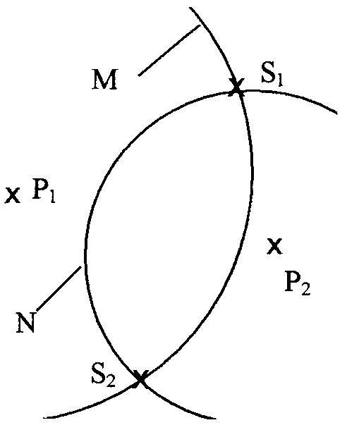
Schnittmengen (Durchschnittsmengen)

Ein Beispiel aus der Geometrie:

Gegeben sind zwei Punkte P₁ und P₂
(siehe Abbildung). Gesuch sind alle
Punkte, die von P₁ den Abstand 3 cm
und gleichzeitig von P₂ den Abstand
2 cm haben.

Lösung: Die Menge aller Punkte, die von P₁ den Abstand 3 cm
haben, liegt auf einem Kreis um P₁ mit dem Radius 3 cm (Menge M);
die Menge aller Punkte, die von P₂ den Abstand 2 cm haben, liegen
auf einem Kreis um P₂ mit dem Radius 2 cm (Menge N). Die Schnitt-
punkte S₁ und S₂ der beiden Kreise sind die gesuchten Punkte.

Schnittmenge Begriffserklärung: Die Schnittmenge zweier Mengen A und B
enthält alle Elemente, die zur Menge A und
gleichzeitig zur Menge B gehören.

Schreibweise: A ∩ B (lies: A geschnitten mit B)
zu dem obigen Beispiel: M ∩ N = {S₁; S₂}

Darstellung im Mengendiagramm:

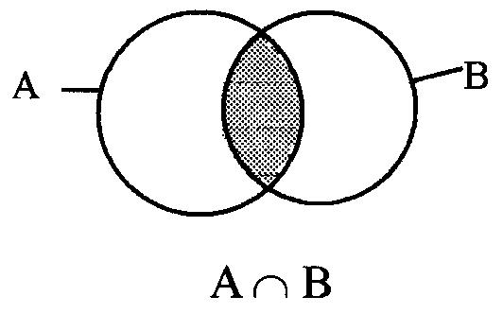

(hier als Schnittfläche zweier Kreisflächen)

Weitere Beispiele:

1. Sei A = {3; 4; 6}, B = {1; 2; 3; 4}, C = {6; 7},
dann gilt: A ∩ B = {3; 4}, A ∩ C = {6}, B ∩ C = {},
A ∩ B ∩ C = {}

2. IN ∩ 9 = IN

Vb-08 Schnittmenge, Vereinigungsmenge, Restmenge

3. Welche natürlichen Zahlen sind größer als 5 und gleichzeitig
kleiner als 8?
Man erhält als Lösung die Menge
L = {6; 7; 8; 9; ...} ∩ {0; 1; 2; 3; 4; 5; 6; 7}
L = {6; 7}

Übung 1:
Bestimmen Sie:
- {2; 4; 6; 8, 10} ∩ {4; 8; 12}
- {-1; 0; 1; 2} ∩ IN
- {x|x ist durch 3 teilbar} ∩ {5; 10; 15; 20; 25; 30}

Vereinigungsmengen
Begriffserklärung: Die Vereinigungsmenge zweier Mengen Vereinigungsmenge
A und B enthält alle Elemente, die zur
Menge A oder zur Menge B oder zu
beiden Mengen gehören.

Schreibweise: A ⋃ B (lies: A vereinigt mit B)

Darstellung im Mengendiagramm:

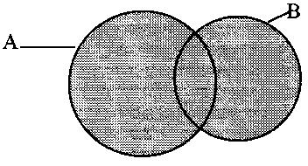

A ⋃ B

Beispiele:
1. Sei A = {3; 4; 6}, B = {1; 2; 3; 4}, C = {6; 7}
dann gilt: A ⋃ B = {1; 2; 3; 4; 6}, A ⋃ C = {3; 4; 6; 7}
B ⋃ C {1; 2; 3; 4; 6; 7}, A ⋃ B ⋃ C = {1; 2; 3; 4; 6; 7}

2. IN ⋃ 9 = 9 IN = IN* ⋃ {0}

3. Welche natürlichen Zahlen sind kleiner als 5 oder größer als 8?
L = {0; 1; 2; 3; 4} ⋃ {9; 10; 11; ...}
L = {0; 1; 2; 3; 4; 9; 10; 11; ...}

Schnittmenge, Vereinigungsmenge, Restmenge Vb-08

Übung 2:
Bestimmen Sie:
- {1; 3; 5} ⋃ {4; 5; 6}
- {- 2} ⋃ IN*
- {2; 3; 4} ⋃ {4; 3; 2}

Restmenge (Differenzmengen)
Beispiel:
Eine Menge A enthält alle natürlichen Zahlen, die kleiner als 10 sind,
d.h. A = {0; 1; 2; 3; 4; 5; 6; 7; 8; 9}.
Eine Menge B enthält alle durch 3 teilbaren Zahlen,
d.h. B = {3; 6; 9; 12; ...}.
Gesucht sind alle natürlichen Zahlen, die kleiner als 10, aber nicht
durch 3 teilbar sind.
Man erhält als Ergebnis {1; 2; 4; 5; 7; 8}, diese Menge enthält nur
die Elemente aus A, die nicht zu B gehören (A ohne B).

Restmenge Begriffserklärung: Die Restmenge A ohne B enthält alle Elemente,
die zur Menge A, aber nicht zur Menge B gehören.

Schreibweise: A \ B (lies: A ohne B)
zu dem obigen Beispiel: A \ B = {1; 2; 4; 5; 7; 8}

Darstellung im Mengendiagramm:

A B A B

A \ B B \ A

Weitere Beispiele:
1. Sei A = {} B = {} C = {}
dann gilt: A\B = {6} B\A = {1; 2}
A\C = {3; 4} C\A = {7}
B\C = {1; 2; 3; 4} C\B = {6; 7}

2. IN \ IN* = {0}, IN\9 = {}

Bemerkung: Während immer A ∩ B = B ∩ A und A ∩ B = B ∩ A gilt,
ist fast immer A\B ≠ B\A

Vb-08 Schnittmenge, Vereinigungsmenge, Restmenge

Übung 3:
Bestimmen Sie:
- {4; 8; 12; 16}\{4; 12}
- {4; 8; 12; 16}\{12, 24}
- IN*\{x|x ist eine ungerade Zahl}

Ein zusammenfassendes Beispiel:
Gegeben ist A = {1; 2; 3}, B = {2; 3; 4; 5}, C = {3; 5; 7}
Diese Mengen lassen sich in einem Mengendiagramm darstellen.
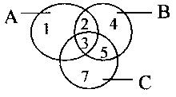
Es gilt z.B.:

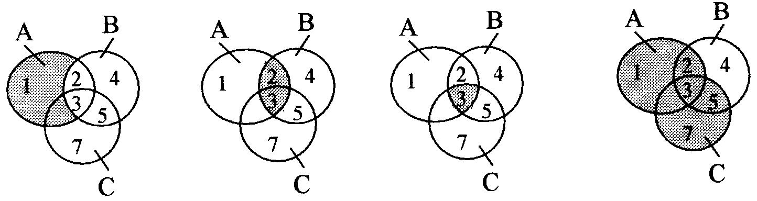

A\B = {1} A∩B = {2; 3} A∩B∩C = {3} A⋃C = {1; 2; 3; 5; 7}

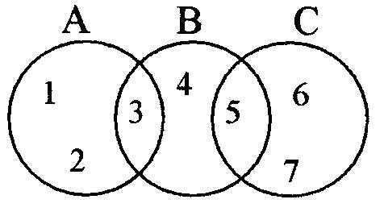

Übungen zu 8.3
- Gegeben ist folgendes Mengendiagramm:

Bestimmen Sie:
a) A ⋃ B = b) B ∩ C =
c) B \ (A ⋃ C) = d) A ∩ B ∩ C =
e) C \ A = f) (A ∩ B) ⋃ (B ∩ C) =

2. Gegeben sind die Mengen A = {1; 2; 3; 4}, B = {2; 5; 6} C = {2; 5; 7}
Tragen Sie alle Elemente in das abgebildete Mengendiagramm ein.
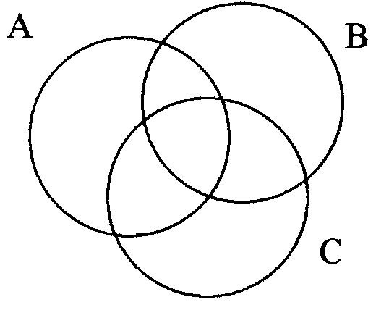

Schnittmenge, Vereinigungsmenge, Restmenge Vb-08

3. Bestimmen Sie die grau hinterlegten Flächen.
a) b) c)
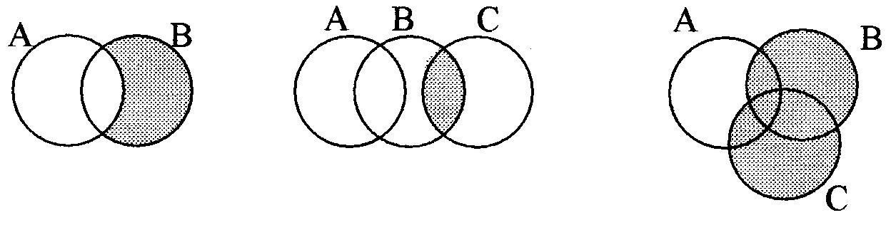

8.4 Aussage und Aussageform
Mit Hilfe der Begriffe „Aussage“ und „Aussageform“ lassen sich Begriffe
wie Gleichungen, Ungleichungen, Lösungen sowie logische Schluss-
folgerungen genau erklären.

Aussage Begriffserklärung: Eine Behauptung, die wahr oder falsch ein kann,
heißt Aussage.

Beispiele:
- 2 + 3 = 5 ist eine wahre Aussage.
- 2 + 3 = 6 ist eine falsche Aussage.
- 7 + 5 < 13 ist eine wahre Aussage.
- a) „Ist eine Zahl durch 10 teilbar, dann ist sie auch durch 15 teilbar“
ist eine wahre Aussage.
Diese Aussage lässt sich auch mit dem Folgepfeil „⇒“ formulieren:
(siehe LE 04/4.1)
„Eine Zahl ist durch 10 teilbar ⇒ die Zahl ist durch 5 teilbar.“
b) „Eine Zahl ist durch 5 teilbar ⇒ die Zahl ist durch 10 teilbar“
ist eine falsche Aussage, da z.B. 15 nicht durch 10 teilbar ist.

4. a) „Eine Zahl ist durch 6 teilbar ⇒ die Zahl ist durch 2 und durch 3
teilbar“ ist eine wahre Aussage.
b) „Eine Zahl ist durch 2 und 3 teilbar ⇒ die Zahl ist durch 6 teilbar“
ist ebenfalls eine wahre Aussage.
In diesem Fall gilt der Folgepfeil auch für die Umkehrung der
Aussage in 5 a).

Man kann in solchen Fällen das Zeichen „⇔“ benutzen (lies:
ist äquivalent mit; „äquivalent“ bedeutet „gleichwertig“).
Die Aussagen in 5a) und 5b) lassen sich mit Hilfe dieses
Zeichens so formulieren:
„Die Zahl ist durch 6 teilbar ⇔ die Zahl ist durch 2 und durch 3
teilbar.“

Vb-08 Aussage und Aussageformen

Übung 1:
Welche Aussagen sind wahr, welche falsch?
a) 3 + 8 > 9 b) 5 ≠ 6 c) 5 Є {2; 4; 6}
d) IN ⊂ 9 e) 3 – 7 < 5 – 8 f) 10 – 7 = 7 – 10
g) 3 + 5 · 4 = 23 ⇔ 5 · 4 = 20
h) 30 ist durch 6 teilbar ⇒ 6 ist durch 30 teilbar

Aussageformen
Beispiele:
- Für die Aussage (Gleichung) x + 3 = 5 kann man nicht entscheiden,
ob sie wahr oder falsch ist, da sie eine Variable enthält.
Aber: Für x = 2 erhält man eine wahre Aussage, für x ≠ 2 erhält
man eine falsche Aussage.

- Für welche natürlichen Zahlen ist die Aussage x + 3 < 5 eine
wahre Aussage?
Dies ist eine Ungleichung, für x = 0 sowie für x = 1 erhält man Ungleichung
wahre Aussagen.

Begriffserklärung: Enthält eine Aussage (mindestens) eine Variable, Aussageform
so spricht man von einer Aussageform.

Bei sämtlichen Gleichungen oder Ungleichungen mit Variablen handelt
es sich um Aussageformen. Der Begriff „Lösung“ einer Gleichung bzw.
Ungleichung lässt sich so formulieren:
Unter der Lösung einer Gleichung bzw. Ungleichung versteht man die Lösung
Zahlen, die beim Einsetzen für die Variable eine wahre Aussage liefern.

Beispiel:
2 ∙ x + 6 = 16 Die Lösung der Gleichung lautet x = 5,
weil 2 ∙ 5 + 6 = 16 eine wahre Aussage ist.

Übung 2:
a) Welche Zahl liefert eingesetzt für x eine wahre Aussage?
14 – 3 ∙ x = 2
b) Für welche natürlichen Zahlen erhält man eine wahre Aussage?
4 ∙ x + 2 < 12

Aussage und Aussageformen Vb-08

8.5 Definitionsmenge, Lösungsmenge

Diese beiden Begriffe aus der Mengenlehre stellen wesentliche Hilfsmittel
für andere Bereiche der Mathematik dar. das gilt besonders für die
Gleichungen und Ungleichungen.

Beispiele

- Auf einem Taschenrechner finden Sie die Taste 1/x . Bei der
Tastenfolge 2 1/x erscheint die Zahl 0,5 (Rechnung: 1 : 2 = 0,5).
Statt der Zahl 2 können Sie eine beliebige andere Zahl eingeben und
1/x drücken. Sie erhalten immer ein Ergebnis bis auf eine Ausnahme:

Definitions- Nach 0 1/x erscheint E (Error). Das bedeutet: Die Zahl 0 ist eine
menge Zahl, mit der man bezüglich der Taste 1/x kein Ergebnis erhält
(durch 0 kann man nicht dividieren!). Schließt man die Zahl 0 aus,
so erhält man die Definitionsmenge D für das Rechnen mit der
Taste 1/x .

- Die Gleichung 4 ∙ x + 5 = 13 soll gelöst werden.
Lösung durch Probieren: Für x kann eine beliebige Zahl eingesetzt
werden, 4 ∙ Zahl + 5 liefert immer ein Ergebnis (Error ist nicht
möglich).
Lösungsmenge Die Definitionsmenge kann alle Zahlen enthalten. Für x = 2 erhält
man die wahre Aussage 4 ∙ 2 + 5 = 13, jede andere Zahl für x
liefert eine falsche Aussage. Man sagt: die Gleichung hat die
Lösungsmenge L = {2}.

- a) 3 Tafeln Schokolade sollen an 6 Kinder gleichmäßig verteilt werden.
Jedes Kind erhält eine halbe Tafel ( L = {1/2}).
b) Wenn 3 Bälle gleichmäßig an 6 Kinder verteilt werden sollen, ist es
unsinnig, jedem Kind einen halben Ball zu geben (L = {}).
Die Definitionsmengen sind unterschiedlich! Beim Verteilen von
Tafeln Schokolade ist es sinnvoll, mit Bruchzahlen zu rechnen,
beim Verteilen von Bällen sollte man sich auf die natürlichen Zahlen
beschränken und lieber 6 Bälle an 3 Kinder gleichmäßig verteilen.

Vb-08 Definitions- und Lösungsmenge

4. Für die Ungleichung x + 5 > 12 soll die Lösungsmenge bestimmt
werden.
Sie werden sagen: L = {8; 9; 10; ...}, denn man erhält z.B.
für x = 8 die wahre Aussage 8 + 5 > 12.
Aber: Müsste die Lösungsmenge nicht auch Zahlen wie 7,1;
7,2 usw. enthalten, weil z.B. 5 + 7,1 > 12 ebenfalls eine wahre
Aussage ist?
Ohne eine Angabe der für x zur Verfügung stehenden Zahlen, d.h.
ohne Angabe der Definitionsmenge, kann man die Lösungsmenge
nicht genau bestimmen.

Für die Definitionsmenge D = IN beispielsweise erhält man L = {8;9;10;...},
für die Definitionsmenge D = {1; 2; 3; 4} erhält man L = {},
für die Definitionsmenge D =  erhält man L = {x|x > 7}.

Im letzten Fall muss für L die beschreibende Form gewählt werden,
da man die Zahlen nicht aufzählen kann (siehe 8.1).

Statt L = {x|x > 7} schreibt man besser L = {x|x > 7}
(lies: Menge aller x für die gilt x > 7, bezüglich ),
um den Zusammenhang mit der Definitionsmenge auszudrücken.

Begriffserklärungen
Die Definitionsmenge D enthält alle Zahlen, die für eine Rechnung Definitions-
zur Verfügung stehen und mit denen man sinnvoll rechnen kann. menge
Die Lösungsmenge L enthält alle Elemente der Definitionsmenge, Lösungs-
die beim Eisnetzen für eine Variable eine wahre Aussage liefern. menge

Was müssen Sie in der Folge beim Lösen von Gleichungen und
Ungleichungen beachten?
Vereinbarung: Es gibt zwei Möglichkeiten:
- D wird in der Aufgabenstellung vorgegeben. In diesem Fall
sollten Sie jede Lösung überprüfen, ob sie ein Element von
D ist.

Beispiel: a) 2 · x = -8, D = IN
⇒ x = - 4, L = {}
b) 2 x = -8, D = 9
⇒ x = -4, L = {-4}

Aussage und Aussageformen Vb-08

2. D wird in der Aufgabenstellung nicht vorgegeben. In diesem Fall
können Sie zunächst von allen Zahlen in Q ausgehen, unter Um-
ständen müssen Sie selbst für D eine Einschränkung bezüglich Q
vornehmen, und zwar (in diesem Fernkurs)

- bei Textaufgaben, wo häufig D = IN oder D = ₊ ist;
- bei Gleichungen oder Ungleichungen, wo die Variable im
Nenner steht.

Beispiel:
Zu a) Wenn man für den Kauf von Flaschen mit Bier weniger als
10 € ausgeben möchte und wenn die ausgewählte Sorte
einen Flaschenpreis von 0,80 € hat, dann ergibt die Un-
gleichung
0,80 · x < 10 nur bezüglich D = IN einen Sinn.
Man erhält die Lösungsmenge L = {0; 1; 2; ...; 12}
Zu b) In der Gleichung = 10 erhält man für fast

jede Zahl aus  eine (wahre oder falsche) Aussage, nur
für x = 5 ergibt der Bruch
keinen Sinn.
Es gilt D =  \ {5}, L = {3}.

Bemerkung: Die folgenden Gleichungen und Ungleichungen in
den Übungen und Aufgaben sollen weitgehend
durch Probieren gelöst werden. Die in LE 04
erlernten Umformungstechniken reichen in
einigen Fällen nicht aus. In LE 09 wird das
Thema „Gleichungen“ erweitert. An dieser Stelle
stehen D und L im Vordergrund.

Übungen zu 8.5

1. Bestimmen Sie Lösungsmenge bezüglich D = IN durch Probieren.

a) 6 + 2 · x = 16 b) 2 · x + 3 < 12
c) 18 + x = 16 d) 10 + 2 · x = 15

Vb-08 Definitions- und Lösungsmenge

2. a) Eine ernste Angelegenheit:
Bei einem Würfelspiel mit nummerierten Feldern möchte
ein Spieler, der sich auf der Nummer 53 befindet, den
Stein eines Gegenspielers auf Nummer 58 mit einem
Würfelwurf rauswerfen. Welche Zahl muss er würfeln?
Bestimmen Sie dazu für die Gleichung 53 + x = 58 D und L.

b) Sehen Sie ein, dass in dem Problem zu a) für die Gleichung
53 + x = 60 L = {} gilt?

3. Bestimmen Sie D und L (durch Probieren):

- b) 12 : (x – 1) = 6

- d)

Aufgaben Vb-08

AUFGABEN ZUR LEHREINHEIT 08

- Was ist wahr, was ist falsch?
a) 7 Є IN b) {3} ⊂ {1; 2; 3}
c) 0 Є {} d) {1; 2; 3} ≠ {2; 4; 1}
e) {x\x < 5}_{IN} = {0; 1; 2; 3; 4}

- Gegeben sind die Mengen A = {2; 4; 6; 8},
B = {1; 3; 6; 9}

a) Bestimmen Sie A ∩ B, A ∪ B, A\B, B\A.

b) Fertigen Sie ein Mengendiagramm an, in welches
die obigen Elemente eingetragen werden.

c) Eine weitere Menge C ist gegeben: C = {2; 6; 7; 9}
Tragen Sie die Elemente von A, B und C in ein
Mengendiagramm der Form

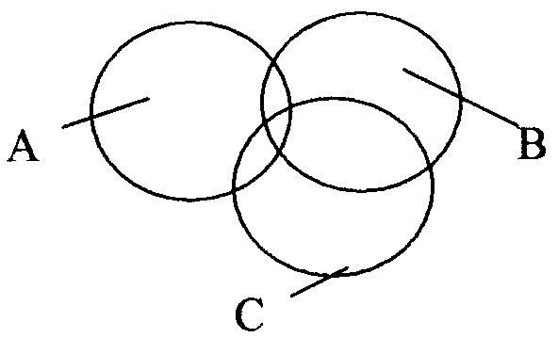

ein

- Gegeben ist folgendes Mengendiagramm:

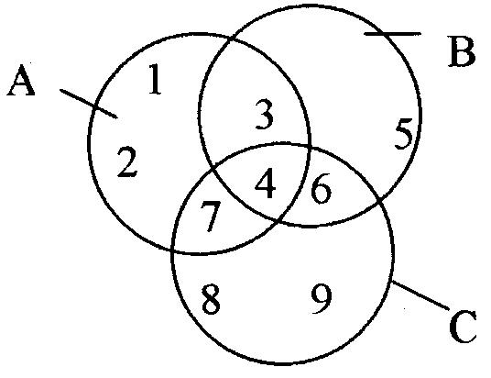

4. Bestimmen Sie bezüglich D = ℤ die Lösungsmenge
(durch Probieren)
a) 5 · x = -15 b) 12 + x = 18 c) 15 · x = 0
d) 12 – x = 18 e) 2 · x – 4 > 0 f) 0 · x = 5

5. Bestimmen Sie D und L (durch Probieren)

a) b) c)

Vb-08 Lösungen der Übungen und Aufgaben

LÖSUNGEN DER ÜBUNGEN UND AUFGABEN

Übungen

8.1, Übung 1: 1. a) M = {11; 13; 15; 17; 19}
b) L = {1; 2; 3; ...; 48; 49}
c) D = {3; 6; 9}
d) A = {5; 10; 15}
e) V = {4; 8; 12; 16; 20; 24; 28}

- M = {x\x < 5}
b) M = {x\8<x<12}

8.1, Übung 2: a) ∈ , b) ∈, c) ∉ ,
d) ∈, e) ∈, f) ∉

Übungen zu 8.1: 1. a) 20; 23 b) 25; 36
c) 324; 972 d) – 32; 64
2. a) M = {- 2; - 1; 0; 1; 2; 3; 4; 5}
b) M = {7; 14; 21; ...}
c) richtig: b), c), d)
falsch: a), e)

8.2, Übung 1: a) ⊂ b) ⊄ c) ⊂
d) ⊂ e) ⊄ f) ⊂

8.2, Übung 2: T₁ = {} ; T₂ = {1} ; T₃ = {2} ; T₄ = {3} ;
T₅ = {1, 2} T₆ = {1; 3} T₇ = {1; 3} T₈ = {1; 2; 3}

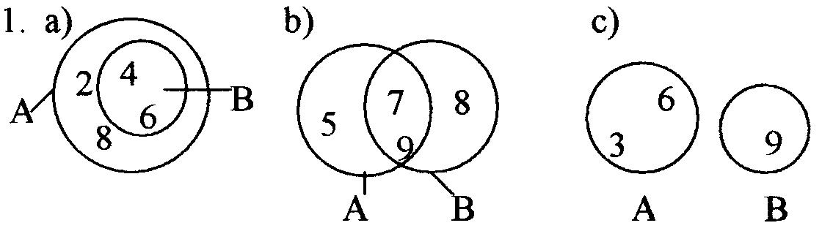
Übungen zu 8.2: 1.

2. richtig: a); c); e); f)
falsch: b) ( 3 ∈ {3; 4; 5} ); d)

Lösungen der Übungen und Aufgaben Vb-08

3. T₁ = {}; T₂ = {KB}; T₃ = {PB};
T₄ = {HB}; T₅ = {CB}; T₆ = {KB; CB};
T₇ = {KB; HB}; T₈ = {KB; PB}; T₉ = {PB;HB};
T₁₀= {PB; CB}; T₁₁= {HB; CB}
T₁₂= {KB; PB; HB}; T₁₃= {KB; PB; CB};
T₁₄ = {KB; HB; CB}; T₁₅= {PB; HB; CB};
T₁₆ = {KB; PB; HB; CB}

8.3, Übung 1: a) {4; 8} b) {0; 1; 2} c) {15; 30}
8.3, Übung 2: a) {1; 3; 4; 5; 6} b) {– 2; 1; 2; 3; ...} c) {2; 3; 4}
8.3, Übung 3: a) {8; 16} b) {4; 8; 16} c) {2; 4; 6; 8; ...}

Übungen zu 8.3: 1. a) {1; 2; 3; 4; 5} b) {5} c) {4} d) {} e) {5; 6; 7} f) {3; 5}

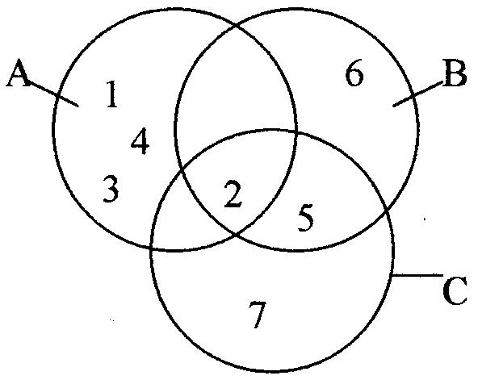
2.

3. a) B\A b) B ∩ C C) B ∪ C

8.4, Übung 1: wahr: a); b), d); e); g)
falsch: c); f); h)

8.4, Übung 2: a) 4; b) 0; 1; 2

Übungen zu 8.5: 1. a) L = {5} b) L = {0; 1; 2; 3; 4}
c) L = {} d) L = {}

2. a) D = {1; 2; 3; 4; 5; 6}; L = {5} b) 7 ∉ D

3. a) D =  \ {0}; L = {3}
b) D =  \ {1}; L = {3}
c) D =  \ {3}; L = {-9}
d) D =  \ {0}; L = {5}

Vb-08 Lösungen der Übungen und Aufgaben

Aufgaben

Aufgabe 1: wahr: a); b); e); falsch: c); d)

Aufgabe 2: a) A ∩ B = {6}; A ∪ B = {1; 2; 3; 4; 6; 8; 9};
A \ B = {2; 4; 8}; B \ A = {1; 3; 9}

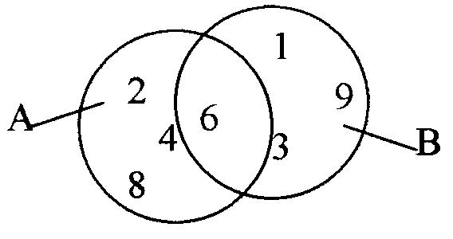
b)

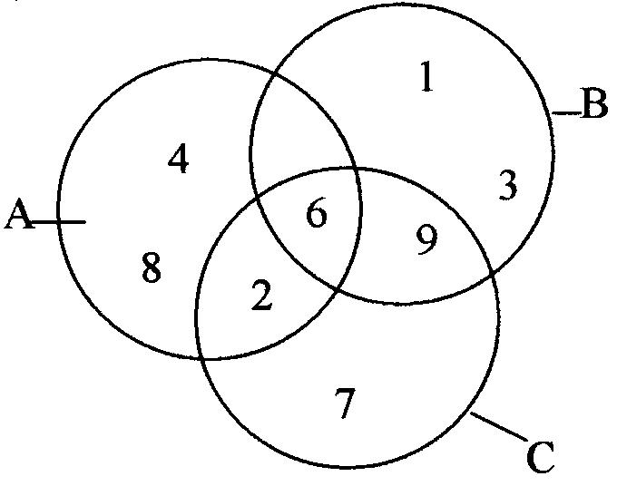
c)

Aufgabe 3: A ∩ B ∩ C = {4}; A \ B = {1; 2; 7};
A ∩ C = {4; 7}; (B ∪ C) \ A = {5; 6; 8; 9};
(A ∩ B) \ C = {3}; (A ∩ B) ∪ (B ∩ C) = {3; 4; 6};
(A ∪ B ∪ C) \ (A ∩ B ∩ C) = {1; 2; 3; 5; 6; 7; 8; 9}

Aufgabe 4: a) L = {- 3} b) L = {6} c) L = {0}
d) L = {- 6} e) L = {3; 4; 5; ...}; f) L = {}

Aufgabe 5: a) D =  \ {0}; L = {20}
b) D =  \ {1}; L = {3}
c) D =  \ {- 1}; L = {1}

Lösungen der Übungen und Aufgaben Vb-08

Vb-08 Testaufgaben

FERNUNTERRICHT DER BUNDESWEHRFACHSCHULE

DstGrd Name Vorname

Einheit Standort DZE

Privatanschrift Datum

1. Gegeben sind die Mengen A = {3; 5}; B = {5; 6; 7}; C = {3; 7}.
a) Bestimmen Sie: A ∩ B; A ∩ C; A ∪ B; A \ C; C \ B.
b) Stellen Sie die Mengen A, B und C in einem Mengendiagramm dar.

2. Gegeben ist folgendes Mengendiagramm:
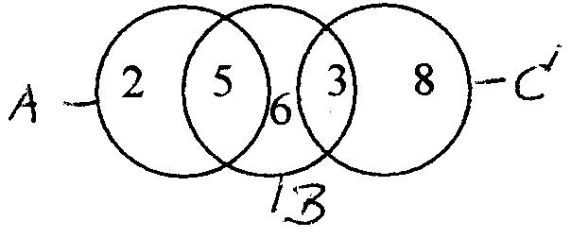

Bestimmen Sie:
B C; A B; A B C; B C; A (B C)
(A B) C; A (B A); A (B A)

3. Bestimmen Sie bezüglich IN die Lösungsmenge (durch Probieren):

a) 4 x = - 8 b) 25 – x = 27 c) x (- 3) = - 6
d) 2 x + 8 > 20 e) 50 – 4 x = 40 f) 3 x < 13

4. Bestimmen Sie bezüglich  D und L (durch Probieren):

- b)

c) d) x : 8 = - 2

Lösungen der Testaufgaben Vb-08

DstGrd Name Vorname Blatt

